**Zadania dla klasy V**

Szanowni Państwo! Drogi uczniu!

W bieżącym tygodniu (04.05.2020r. – 08.05.2020r.) poćwiczymy logiczne myślenie oraz dokonamy klasyfikacji części mowy.

**1.Temat: „Ćwiczenia rozwijające zdolność logicznego myślenia. Klasyfikacja części mowy”.**

Pamiętaj, aby zasiadając do pracy skorzystać ze sprawdzonego przepisu ☺

* dobry humor;
* kubek herbaty lub ulubionego soku;
* pozytywne nastawienie;
* spokój i rozluźnienie

Miłej pracy i zabawy

Powodzenia ☺

Beata Tomczyk-Milczarek

Przygotowałam dla Ciebie ćwiczenie polegające na wyszukaniu wszystkich czasowników. Przypomnijmy sobie na jakie pytanie odpowiada czasownik: co robi? co się z nim dzieje? W diagramie macie umieszczone czasowniki w różnych formach. Jeśli zamalujesz wszystkie pola z czasownikami otrzymasz rozwiązanie. Powodzenia :)

Poniżej znajduje się zadanie dla Ciebie. Pod zadaniem znajduje się kolejny temat naszych zajęć.

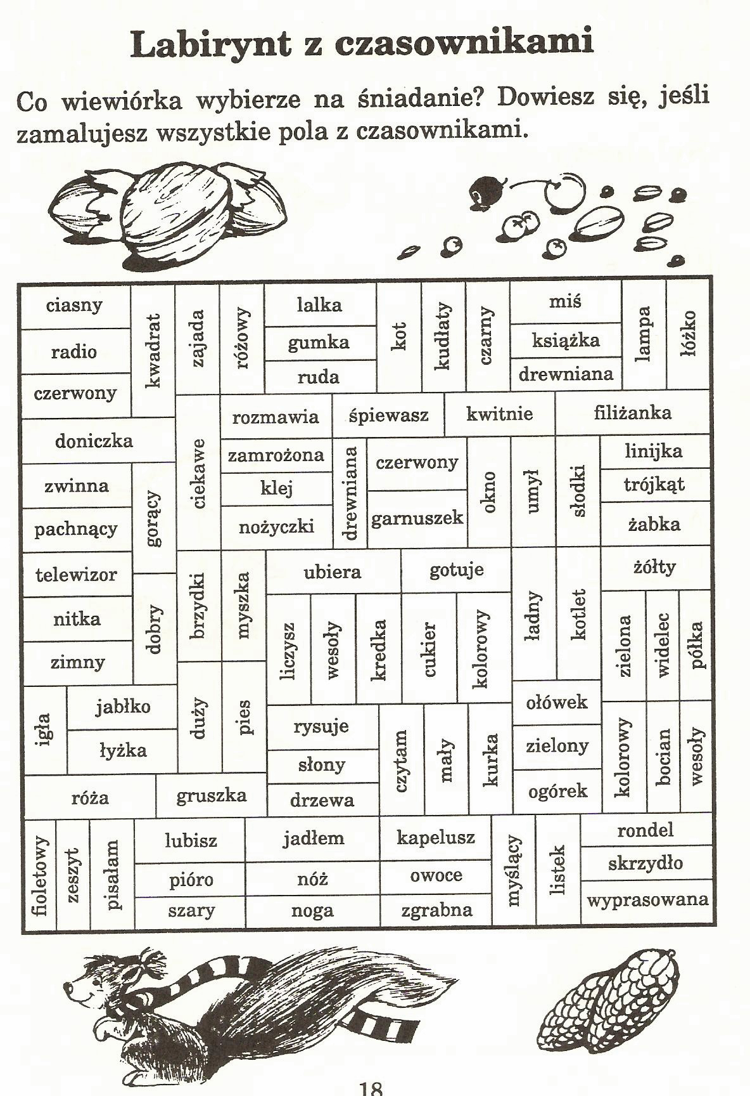**Temat: Ćwiczenia umiejętności matematycznych.**

Poniżej przygotowałam dla Ciebie zadania matematyczne. Zadania nie są trudne, jednak wymagają koncentracji. Podobne zadnia wykonywaliśmy na zajęciach.

